Проактивное оформление сертификата.

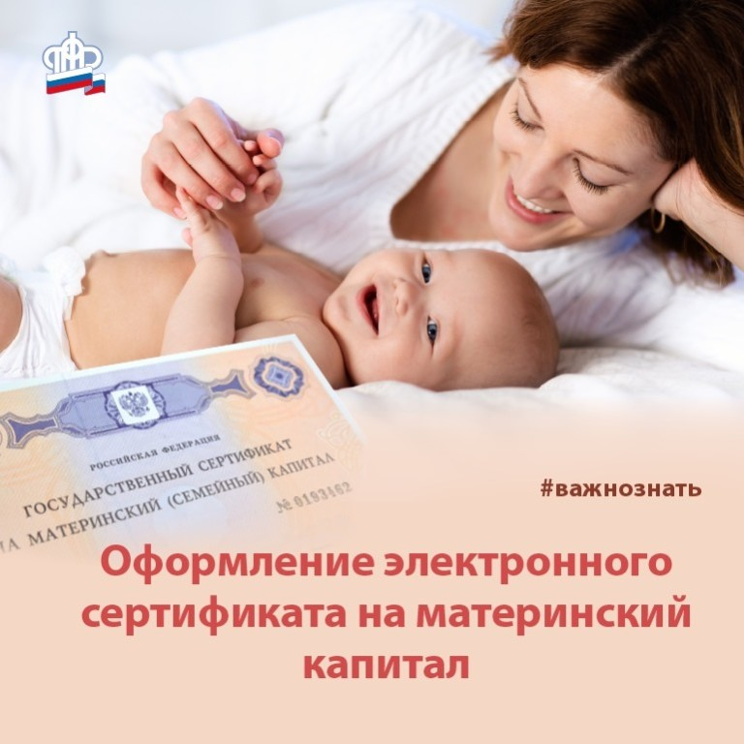
С 15 апреля 2020г. сертификат на материнский (семейный) капитал оформляется в беззаявительном порядке на основании сведений о рождении (усыновлении) ребенка, полученных территориальным органом ПФР по месту регистрации акта о рождении (усыновлении) из единой Федеральной системы ЗАГС. Таким образом, для граждан упрощена процедура получения государственного сертификата на материнский (семейный) капитал.
Пенсионный фонд с учетом сведений, полученных из системы ЗАГС самостоятельно определяет право на материнский (семейный) капитал и направляет уведомление о выдаче государственного сертификата и сам сертификат в электронной форме в личный кабинет на сайте ПФР или на портале госуслуг. Кроме того, сертификат может быть выдан гражданину при обращении в органы ПФР или МФЦ на бумажном носителе, подтверждающий содержание сертификата в форме электронного документа, заверенный руководителем территориального органа Пенсионного фонда Российской Федерации (многофункционального центра) по месту обращения.
Цифровая версия сертификата включает в себя те же сведения, которые раньше содержались в документе на бумажном носителе.
Исходя из этого гражданам, у которых возникло право на материнский (семейный) капитал важно иметь регистрацию в Федеральной государственной информационной системе «Единая система идентификации» (ФГИС «ЕСИА»). Для того, чтобы самостоятельно открыть «Личный кабинет» на официальном сайте ПФР, сперва нужно зарегистрироваться на портале государственных услуг (www.gosuslugi.ru). Для этого понадобятся паспорт, СНИЛС, мобильный телефон или e-mail.
На первом этапе заполняются личные данные. На втором этапе введенные данные отправляются на обработку и проверку. По окончании проверки на указанный при регистрации номер телефона (или на адрес электронной почты) будет отправлено сообщение о ее завершении. Часть государственных услуг уже доступна. Но для получения полного доступа к госуслугам, в том числе и к «Личному кабинету гражданина» на сайте ПФР, необходимо пройти третий этап, т.е. подтвердить свою личность (учетную запись).
В Муслюмовском районе сделать это можно, посетив клиентскую службу ПФР. Также услугу по подтверждению учетной записи на портале государственных услуг предоставляет и МФЦ. Подтверждение личности займет всего несколько минут. Для этого при себе необходимо иметь паспорт и СНИЛС.
Справочно. В 2020 году в Муслюмовском районе выдано 84 сертификатов на материнский капитал, из них в беззаявительном порядке сертификаты получили 77 семей. Всего с начала реализации программы по материнскому (семейному) капиталу выдано 1636 сертификатов.
Напомним, что с 2020 года право на материнский капитал также имеют семьи, в которых появился первый ребенок.
Размер МСК составляет 466 617 рублей. Для семей, в которых с 2020 года появился второй ребенок, маткапитал дополнительно увеличивается на 150 000 рублей.

